|  |
| --- |
|  |
| Prueba de Caja Blanca |
| ***“Título proyecto sistema de automatización de mensajes e ingreso de datos para fechas importantes”*** |
|  |
|  |
| **Integrantes:**  **Alejandro De La Cruz**  **Santiago Nogales**  **Ian Escobar**  **Fecha 2025-06-16** |

**Prueba caja blanca de**  (**REQ001**) “Seguridad al ingreso”

1. **CÓDIGO FUENTE**

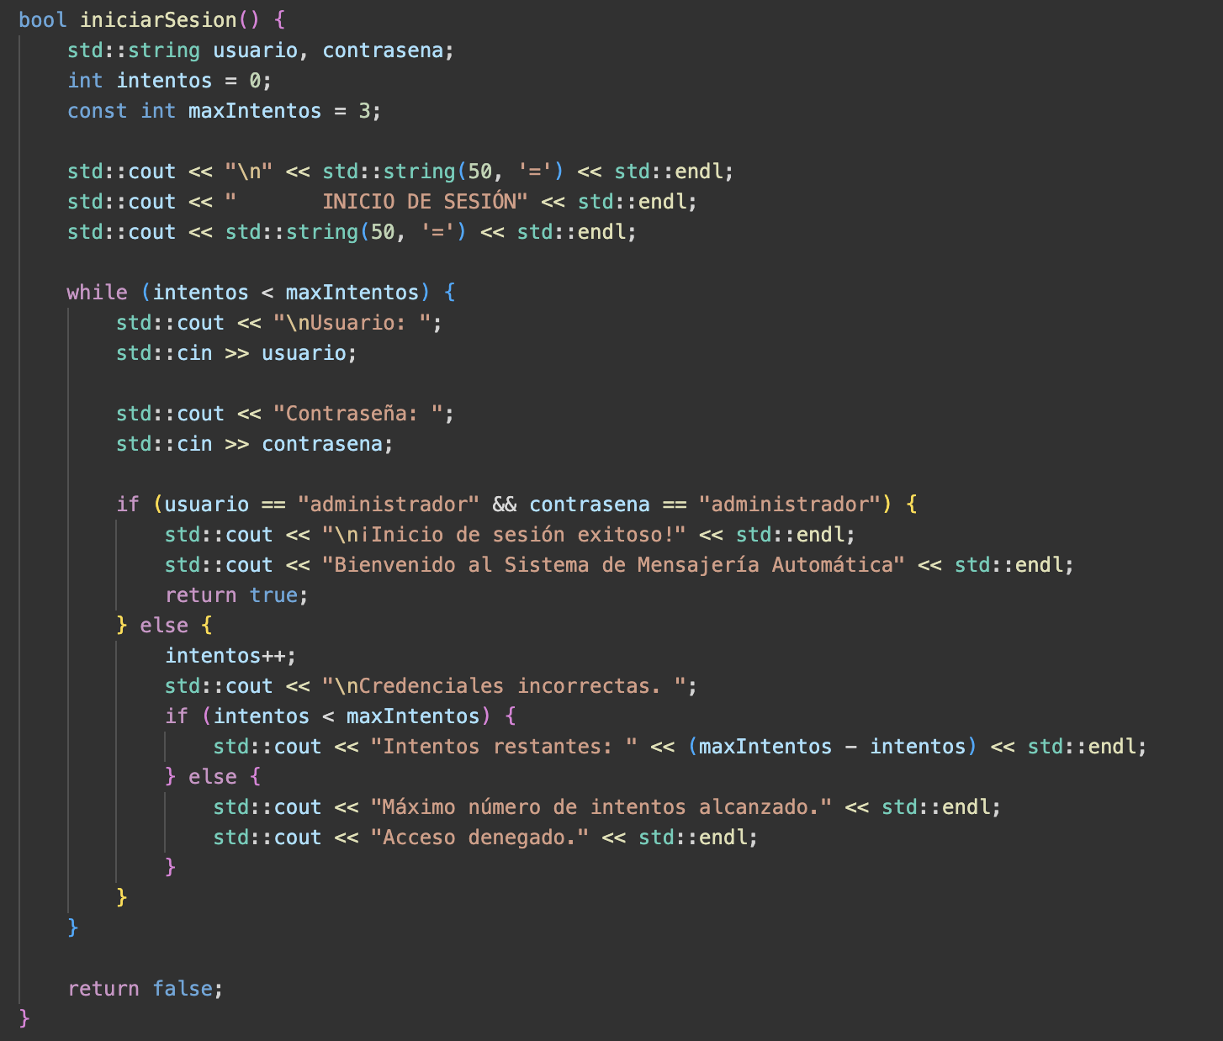

1. **DIAGRAMA DE FLUJO (DF)**

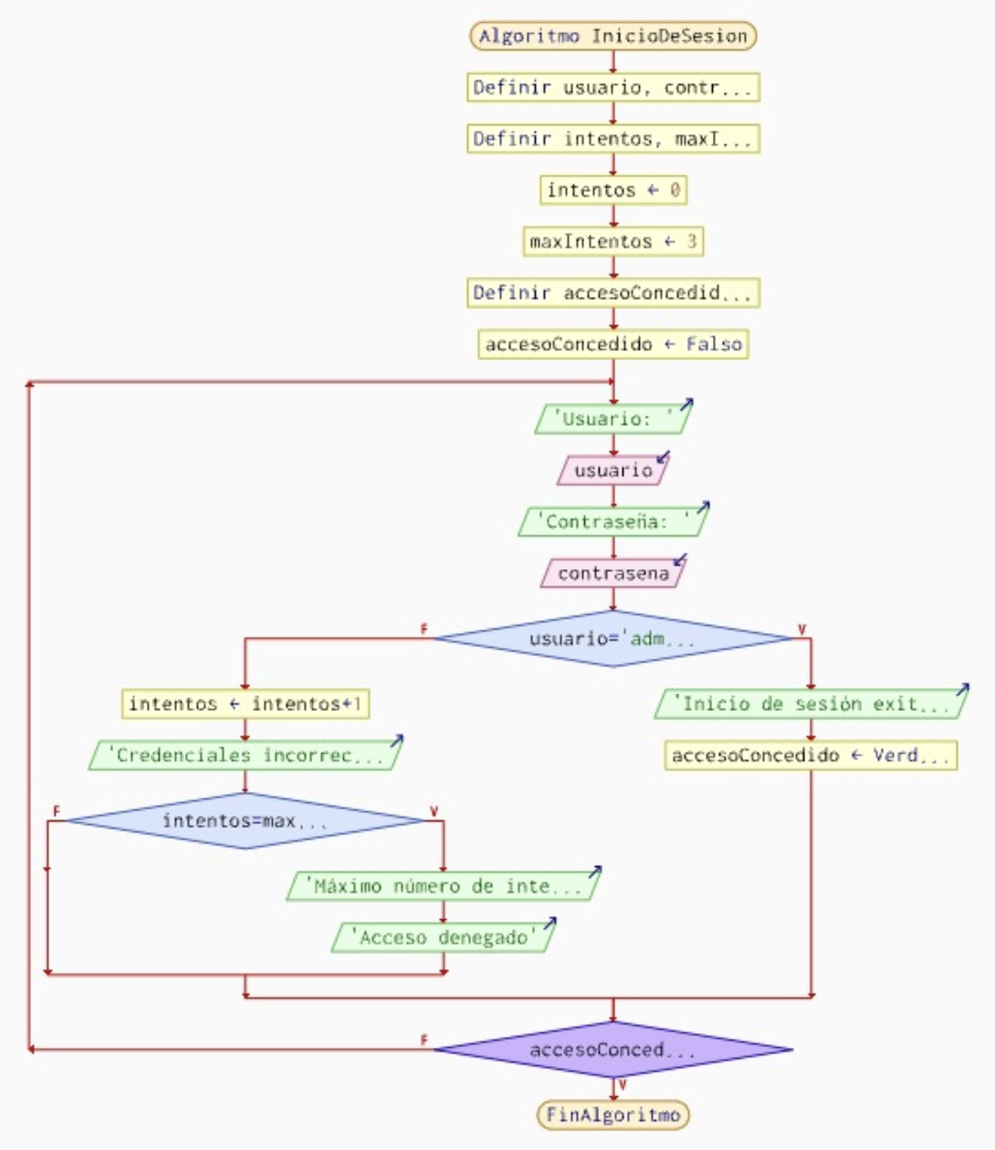

1. **GRAFO DE FLUJO (GF)**

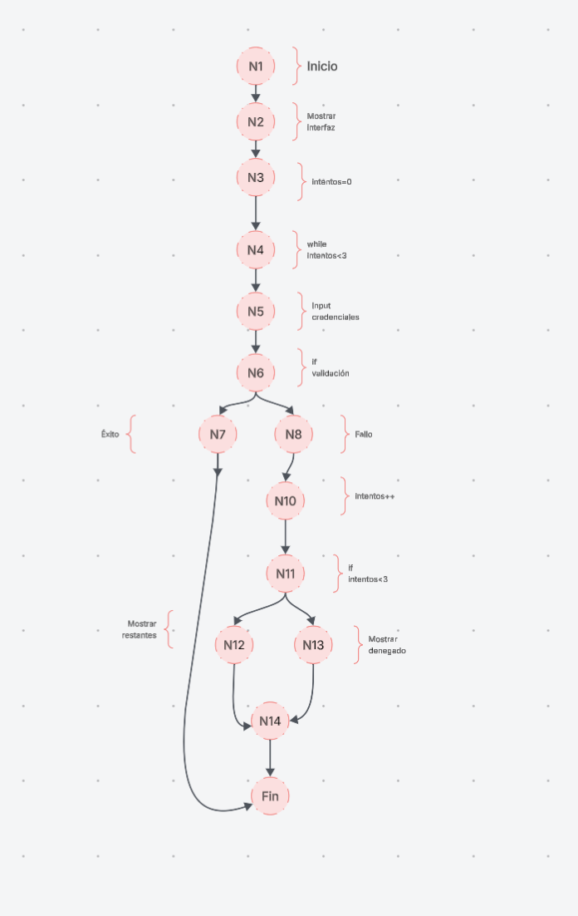

1. **IDENTIFIACCIÒN DE LAS RUTAS (Camino básico)**

**RUTAS**

1. **R1 (Éxito en primer intento):** N1 → N2 → N3 → N4 → N5 → N6 → N7 → N9
2. R2 (Éxito en segundo intento): N1 → N2 → N3 → N4 → N5 → N6 → N8 → N10 → N11 → N12 → N4 → N5 → N6 → N7 → N9
3. **R3 (Éxito en tercer intento):** Lo mismo que R2, pero el ciclo → N4 → ... se repite una vez más.
4. **R4 (Fallo en los 3 intentos):** N1 → N2 → N3 → N4 → N5 → N6 → N8 → N10 → N11 → N12 → N4 → N5 → N6 → N8 → N10 → N11 → N13 → N14
5. **COMPLEJIDAD CICLOMÁTICA**

Se puede calcular de las siguientes formas:

1. V(G) = número de nodos predicados(decisiones)+1

V(G) = 3 (N4, N6, N11) + 1 = 4

1. Método aristas-nodos:

V(G) = 15 aristas - 13 nodos + 2 = 4

DONDE:

**P:** Número de nodos predicado

**A:** Número de aristas

**N:** Número de nodos